МКДОУ «Детский сад «Сказка» г. Игарки»

Методическое пособие:
«Сказка как средство развития речи детей
дошкольного возраста»

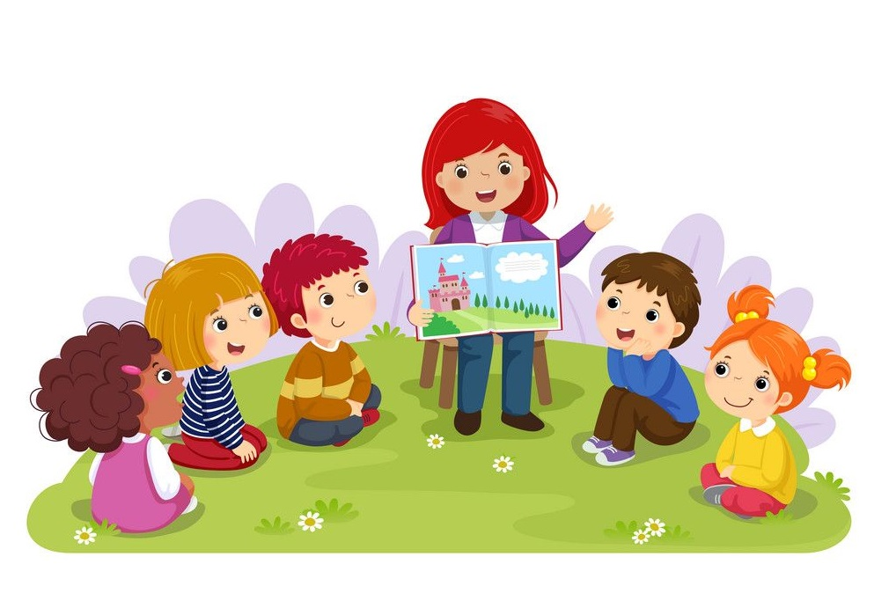
Автор-составитель:
Усольцева Е.А.

Апрель 2024 г.
г. Игарка
Аннотация
Описание: методическое пособие разработано для педагогов, работающих со старшими дошкольниками. В данном пособии представлен опыт на основе русских - народных сказок. Дидактические игры по мотивам знакомых сказок, помогают в увлекательной игровой форме развивать все стороны речи детей старшего дошкольного возраста, словаря, грамматического строя, диалогической и монологической речи, совершенствование звуковой стороны речи. Кроме того, игры, входящие в пособие, возможно использовать для развития отдельных психических качеств ребёнка, таких как мышление, память, внимание и воображение.
.

Содержание
Введение……………………………………………………………...…...………………. 4
Основная часть ………………………………………………………………………...… 6
- Теоретическая часть. Сказка, как средство речевого развития детей старшего дошкольного возраста…………………………………………………...…………….7
- Практическая часть. …………………………………….……..…………………..... 11
2.1 Дидактические игры для детей старшего дошкольного возраста ………………...……………………………………………………………………….….. 19
3.1 Работа с родителями…………………………………………………………………. 19
Заключение ……………………………………………………………...…………....…. 26
Список используемых источников……...………………………………..………….…. 27

Введение
Данное пособие адресовано воспитателям, работающим на основной образовательной программе дошкольного образования «От рождения до школы» под редакцией Н.Е. Вераксы, Т.С. Комаровой, М.А. Васильевой для организации работы по развитию речи у детей старшего дошкольного возраста.
Дошкольный возраст является важным периодом для развития речи ребенка. В ходе своего развития речь детей тесно связана с характером их деятельности и общения. Развитие речи идет в нескольких направлениях: совершенствуется ее практическое употребление в общении с другими людьми, вместе с тем речь становится основой перестройки психических процессов, орудием мышления.
У детей старшего дошкольного возраста речь достигает высокого уровня, накапливается значительный запас слов, возрастает удельный вес простых распространенных и сложных предложений; у детей вырабатываются критическое отношение к грамматическим ошибкам, умение контролировать свою речь. Развитие речи тесным образом связано с познанием окружающего мира, развитием личности в целом.
Важным моментом в развитии речи детей старшего дошкольного возраста является увеличение количества обобщающих слов и рост придаточных предложений. Это свидетельствует о развитии у старших дошкольников отвлеченного мышления. Эти достижения в речевом развитии детей так значительны, что можно говорить не только о формировании фонетики, лексики, грамматики, но и о развитии таких качеств связной речи, как правильность, точность, выразительность.

Актуальность
Речевое развитие детей дошкольного возраста является оной из наиболее актуальных и сложно решаемых проблем в современной педагогике. В наш век всеобщей компьютеризации взрослые все больше поощряют занятия детей с компьютерами, планшетами, телефонами…, и все дальше на последний план уходит книга. Нам, педагогам, приходится приложить немало усилий, чтобы заинтересовать ребенка именно литературой. И тут на помощь приходит сказка… Сказки есть в каждом доме. В дошкольном периоде они читаются детям всех возрастов, и дети их очень любят. Из сказок они черпают множество познаний: первое представление о времени и пространстве, о связи человека с природой, с предметным миром. Сказки позволяют малышу впервые испытать храбрость и стойкость, увидеть добро и зло. Дети через сказки познают мир и получают необходимый жизненный опыт.
Сказка вносит разнообразие в жизнь ребёнка, дарит ему радость и является одним из самых эффективных способов развития речи, в котором наиболее ярко проявляется принцип обучения: учит играя.
Сказка помогает расширить словарный запас ребенка, а также развить связную логическую речь. Благодаря сказкам речь малыша становиться более эмоциональной, образной, красивой. Эти волшебные истории способствуют общению, формируют умение задавать вопросы, конструировать слова, предложения и словосочетания.
Игра в сказку способствует активации разных сторон речи детей:
- Словаря
- Грамматического строя
- Диалогической и монологической речи
- Совершенствование звуковой стороны речи.
Игра в сказку - есть то необходимое условие, при котором происходит формирование и совершенствование речевой активности ребенка. Этому условию соответствует методическое пособие «Сказка как средство развития речи детей дошкольного возраста»
Основная часть
Цель: формирование у детей дошкольного возраста связной устной речи и навыков речевого общения с окружающими на основе театрально – игровой деятельности.
Задачи:
Обучающие: закреплять умение говорить связно, правильно строить предложения, составлять рассказ.
Развивающие: развивать речевой слух, выразительность речи- интонация, ударение; формировать представление о разных типах текста.
Воспитательные: воспитывать у детей эмоциональное, положительное отношение, отзывчивость, сострадание, желание помочь ближнему.
Ожидаемые результаты:
- Качественное расширение активного словаря дошкольников.
- Дети обладают довольно большим запасом слов, используют большое количество обобщающих слов, знают синонимы, антонимы, многозначные слова.
- Дети овладевают грамматическим строем речи (морфологией, словообразованием (созданием новых слов), синтаксисом (построением предложений).
- Связная речь – дети умеют составлять рассказы, умеют логически правильно выстроить рассказ по последовательным картинкам.

1. Теоретическая часть. Сказка, как средство речевого развития детей старшего дошкольного возраста.
Русская народная сказка- это - один из самых популярных и любимых жанров фольклора, потому что в ней не только занимательный сюжет, не только удивительные герои, а потому, что в сказке присутствует ощущение истинной поэзии, которая открывает читателю мир человеческих чувств и взаимоотношений, утверждает доброту и справедливость, а также приобщает к русской культуре, к мудрому народному опыту, к родному языку.
Существует несколько классификаций сказок:
-художественные (народные и авторские) сказки;
-психотерапевтические сказки (обладают наибольшей силой воздействия, они должны быть глубокими, красивыми и мудрыми. Эти сказки должны оказать своевременную поддержку, избавить от страданий, помочь в проблемной жизненной ситуации, вылечить психоэмоциональную травму);
-дидактические (Цель дидактической сказки скромна- передать ребёнку некое новое знание, умение, навык, а также показать смысл и важность этого умения);
-медитативные (самые сложные, т.к. требуют создание насыщенного эмоционального состояния у слушателей, ярких сказочных образов, которые без труда смогут визуализировать слушатели, глубокое погружение слушающего в сказочный процесс).
2. В фольклористике принята классификация сказок, в которой выделяются:
-сказки о животных;
-сказки о людях (волшебные, новеллистические, анекдоты);
-кумулятивные (многократное повторение одних и тех же действий или элементов).
3. В педагогике на сегодняшний день принята следующая классификация русских народных сказок:
-Сказки о животных (человек издавна чувствовал родство с природой, он действительно был ее частицей, борясь с нею, искал у нее защиты, сочувствуя и понимая, отсюда очеловечивание животных и птиц…)
-Волшебные сказки (сказки волшебного типа включают в себя волшебные, приключенческие, героические сюжеты, в их основе лежит чудесный мир — это предметный, фантастический, неограниченный мир).
-Бытовые сказки (характерной приметой бытовых сказок становится воспроизведение в них обыденной жизни. Конфликт бытовой сказки часто состоит в том, что порядочность, честность, благородство под маской простоватости и наивности противостоит тем качествам личности, которые всегда вызывали у народа резкое неприятие (жадность, злоба, зависть). Как правило, в бытовых сказках больше иронии и самоиронии, поскольку Добро торжествует, но акцентированы случайность или единичность его победы).
Методы по ознакомлению дошкольников со сказкой:
1. Самый распространенный метод ознакомления со сказкой – чтение педагогом, т.е. дословная передача текста. Сказки, которые невелики по объему, рассказывают детям наизусть, потому что при этом достигается наилучший контакт с детьми. Большую же часть произведений читают по книге. Бережное обращение с книгой в момент чтения является примером для детей.
2. Следующий метод – рассказывание, т.е. более свободная передача текста.
При рассказывании допускаются сокращение текста, перестановка слов, включение пояснений и так далее. Главное в передаче рассказчика – выразительно рассказывать, чтобы дети заслушивались. Игра в дидактические игры помогает закрепить результат. Примерами дидактических игр могут служить игры “Отгадай мою сказку”, “Один начинает – другой продолжает”, “Откуда я?” (описание героев) и другие.
Сказка формирует и поддерживает у детей дошкольного возраста созидательную систему ценностей человека, воспитывает, решает проблемы, успокаивает, и, являясь языком ребёнка, помогает педагогам многому его научить. Сказка применяется в различных областях работы с детьми дошкольного возраста, имеющими речевые нарушения, в том числе и в работе над связной речью.
Связная речь, являясь самостоятельным видом речемыслительной деятельности, вместе с тем выполняет важную роль в процессе воспитания и обучения детей, так как выступает в виде средства получения знаний и средства контроля за этими знаниями.
Формирование умений и навыков связной речи у дошкольников — это одна из важнейших задач педагогов, поскольку от степени их сформированности зависит дальнейшее развитие личности ребенка и приобретение им учебных знаний. Умения и навыки связной речи при спонтанном их развитии не достигают того уровня, который необходим для полноценного обучения ребёнка в школе. Этим умениям и навыкам нужно обучать специально.
Сказка не только повышает познавательный интерес и мотивацию к учебной деятельности, но и побуждает ребёнка анализировать, рассуждать, отыскивать причинно-следственные взаимосвязи, делать выводы. Поэтому не случайно сегодня сказки используются учителями-логопедами, дефектологами, обеспечивая комплексный подход в развитии ребёнка.
В старшей группе дошкольники учатся определять и мотивировать свое отношение к героям сказок (положительное или отрицательное). Дети этого возраста самостоятельно определяют вид сказки, сравнивают их между собой, объясняют специфику. Дети 5 лет способны самостоятельно сочинить сказку, если им предложить несколько сюжетных картинок.
В старшем возрасте сказка поможет восприятию буквенно-звукового состава слова. Например, расселение сказочных героев в Теремок. Предложите старшему дошкольнику расселить Медведя, Зайца, Кота, Лисицу, Мышку и Ежа так, чтобы на первом этаже Теремка жил персонаж, у которого больше всего букв в имени, а выше – с постепенно уменьшающимся количеством букв. В подводный Теремок уместнее заселять Карася, Окуня, Щуку, Сома; в ягодный – иных жителей.
В подготовительной к школе группе особую роль играет анализ текста сказки. При первом чтении важно показать сказку как единое целое. При вторичном ознакомлении следует обращать внимание на средства художественной выразительности. Здесь особую нагрузку несут вопросы: «О чем говорится в сказке? Что вы можете рассказать о героях сказки? Как вы оцениваете поступок того или иного действующего лица? Что произошло с героями сказки?». С помощью вопросов можно выяснить, какие средства выразительности используются в сказке. Необходимо давать детям творческие задания на придумывание сравнений, эпитетов, синонимов.
Сказка может служить привычным шаблоном и для различных речевых упражнений. Можно придумывать задания на формулировку предложений или игры со словами и буквами в сказочном контексте.
Приемы формирования восприятия сказки:
Выразительность достигается разнообразием интонаций, мимикой, иногда жестом, намеком на движение. Все эти приемы направлены на то, чтобы дети представили себе живой образ.
Следующий прием – повторность чтения. Небольшую сказку, которая вызвала интерес детей, целесообразно повторить. Из большой сказки повторно можно зачитать отрывки, наиболее значимые и яркие. Повторное чтение и рассказывание возможно сочетать с рисованием и лепкой. Художественное слово помогает ребенку создавать зрительные образы, которые потом воссоздают дети.
Если после первого чтения сказка уже понята детьми, воспитатель может использовать ряд дополнительных приемов, которые усилят эмоциональное воздействие – показ игрушки, иллюстрации, картинки, элементы инсценирования, движения пальцами, руками.
Драматизация является одной из форм активного восприятия сказки. В ней ребенок выполняет роль сказочного персонажа. Привлечением детей к участию в драматизации. Драматизация способствует воспитанию таких черт характера, как смелость, уверенность в своих силах, самостоятельность, артистичность.
Можно использовать словесные приемы. Зачастую детям бывают непонятны некоторые слова или выражения. В таких случаях надо давать им возможность понять новое слово, строить фразы путем осмысления ситуации. Как правило, не следует прерывать чтение объяснением отдельных слов и выражений, так как это нарушает восприятие произведения. Это можно сделать до чтения.
Рассматривание иллюстраций в книге способствует более ясному восприятию. Иллюстрации показывают детям в той последовательности, в которой они размещены в сказке, но после чтения.
Следующий прием – беседа по сказке. Это комплексный прием, часто включающий в себя целый ряд простых приемов – словесных и наглядных. Различаются вводная (предварительная) беседа до чтения и краткая (заключительная) беседа после чтения.
Во время заключительной беседы важно акцентировать внимание детей на моральных качествах героев, на мотивах их поступков.
В беседах должны преобладать такие вопросы, ответ на которые требовал бы мотивации оценок.
Работая со сказкой в области развития связной речи преследуются такие цели, как:
-создание коммуникативной направленности речевых высказываний;
-совершенствование лексико-грамматических средств языка, звуковой стороны речи;
-развитие диалогической и монологической речи;
-приобщение детей к истокам народной культуры.
Занятия по сказкам строятся по следующему алгоритму:
-слушаем,
-рассказываем,
-проживаем
-сочиняем сказку.
Перед прочтением сказок проводится пропедевтическая работа, цель которой - организовать внимания детей, подготовить их к восприятию. Это отгадывание загадок о персонажах произведения, уточнение отдельных слов или словосочетаний, содержащихся в тексте, демонстрация соответствующих картинок.
Тексты сказок читаются детям дважды, в медленном темпе. При повторном чтении используется прием завершения детьми отдельных предложений.
Разбор содержания сказок проводится в вопросно-ответной форме, вопросы направлены на выделение основных моментов сюжетного действия, их последовательности, на определение действующих лиц и наиболее значимые детали повествования.
Каждая организованная образовательная деятельность, в том числе работа со сказкой, сопровождается различного рода наглядным и игровым материалом.
Сказка служит наилучшим материалом для игры-инсценировки.
Самостоятельное сочинение сказок, сказочных историй приближает ребенка к тому уровню монологической речи, который потребуется ему для перехода к новой ведущей (учебной) деятельности. Используются такие основные виды рассказывания как: придумывание и завершение сказки, составление сказки на предложенную тему с опорой на иллюстрированный материал, коллективное сочинение сказки.
Возможности сказки при условии творческого подхода к ней настолько велики, что, позволяют предлагать «сказочные» занятия по развитию связной речи детям самых различных возрастов с различным уровнем речевого и интеллектуального развития.
Трудно отрицать роль сказок и художественных произведений в воспитании правильной устной речи. Если говорить традиционно, то тексты расширяют словарный запас, помогают правильно строить диалоги, влияют на развитие связанной, логической речи. На решение этих проблем направлен раздел речевая зарядка. Кроме спонтанного формирование устной речи требуется специальное обучение. В этом плане большое значение имеют конструирование слов, словосочетаний и предложений. Нужно обратить внимание на важность взаимосвязи речевой и умственной деятельности, а использование нетрадиционных методов и приёмов в работе со сказкой помогут поддержать интерес ребёнка к книге и чтению.

- Практическая часть. Дидактические игры для детей старшего дошкольного возраста
- Дидактическая игра: «Отгадай сказку».
Цель: закрепление знания названий сказок.
Задачи:
- развивать мыслительные операции, связную речь;
- развивать словарь;
- формировать умение строить фразы;
- развивать воображение, память.
Материал: картинки с изображением фрагментов из сказок.
Правила игры: детям предлагают по сказочному сюжету угадать сказку.
Содержание: воспитатель предлагает игру одному или сразу нескольким (2 — 4) детям. Игра может проводиться за столом и на ковре. Воспитатель показывает одну картинку, и дети пытаются с ее помощью угадать сказку. Если ребята затрудняются с ответом, то воспитатель загадывает загадку или рассказывает фрагмент сказки, используя высказывания героев.
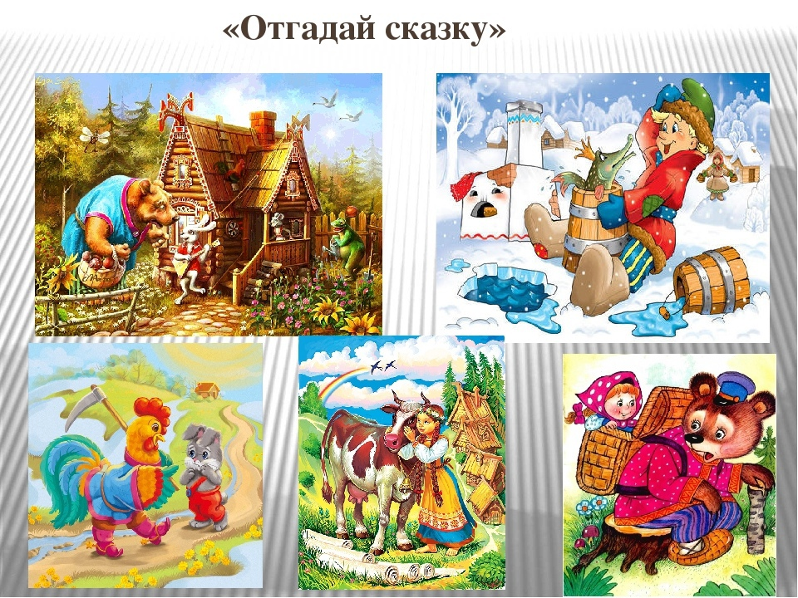

- Дидактическая игры «Найди пару»
Цель: развивать наблюдательность, внимание, тонкость зрительного восприятия, умение подбирать парную картинку по смыслу к каждому предмету.
Задачи:
- Побуждать детей быть наблюдательными.
- Обогатить активный словарь.
- Расширить кругозор детей.
Оборудование: карточка с изображением героев сказок
Ход игры: играют 1-2 ребенка. Детям предлагается подобрать пару - соединить героев одной сказки и назвать эту сказку.

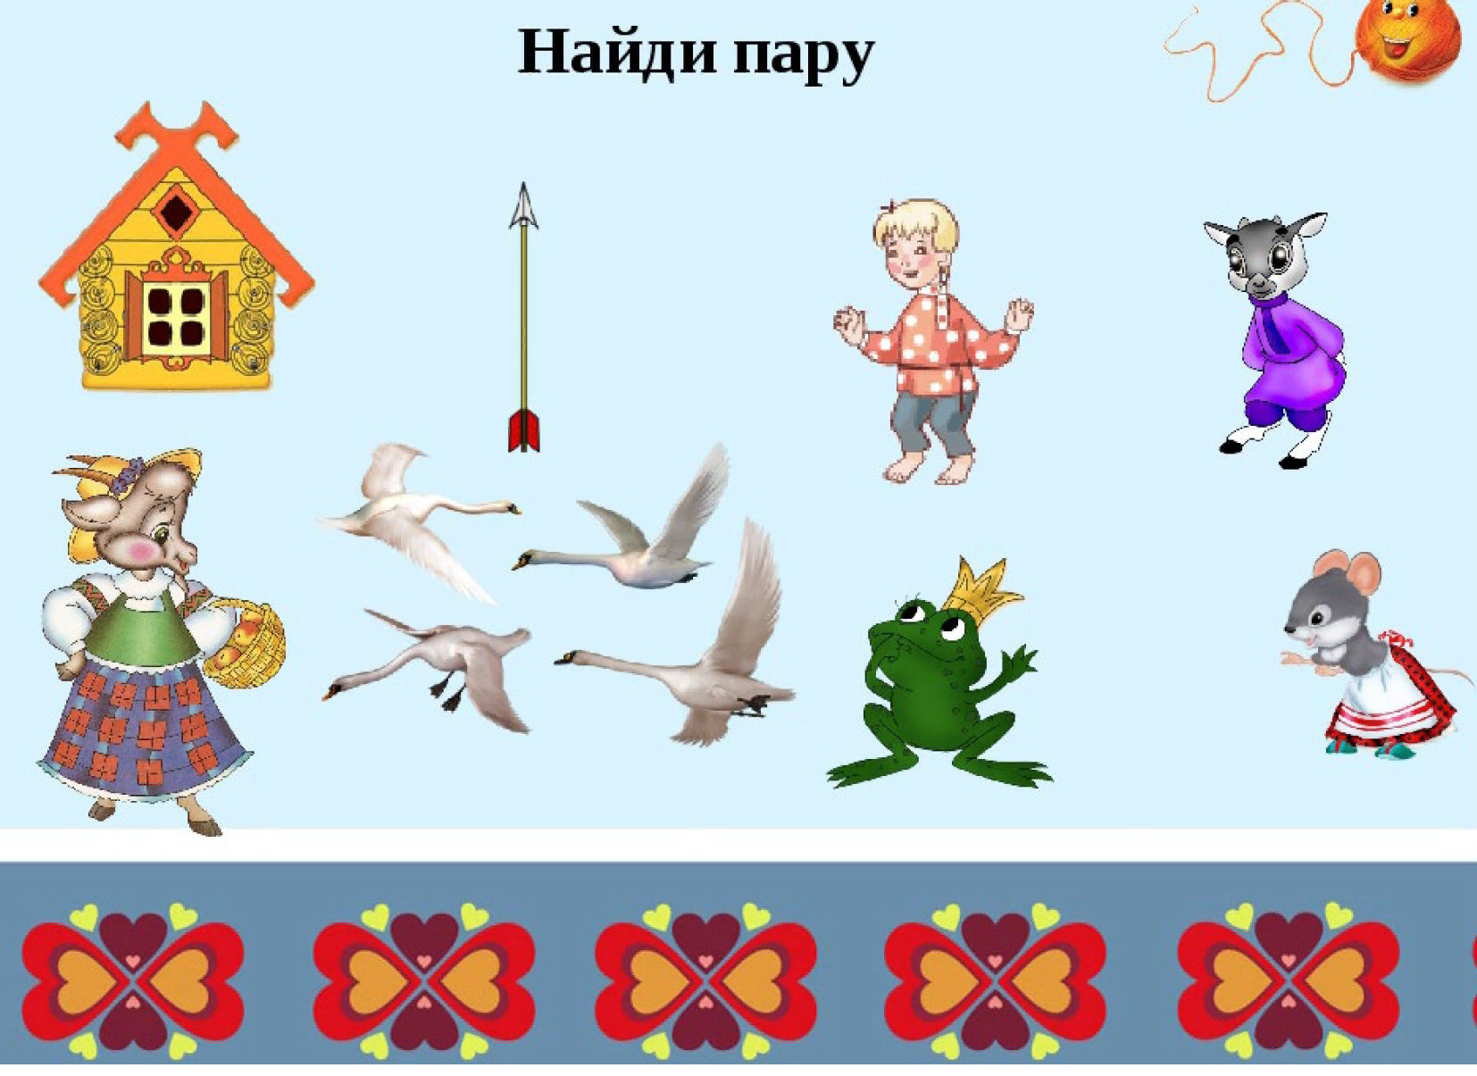

- Дидактическая игра «Кто лишний»
Цель игры: закрепить умение детей находить лишнего персонажа сказки и объяснить почему он лишний, закрепить названия сказок.
Задачи игры: развивать, память, внимательность, словесно-логическое мышление, умение классифицировать, обобщать, устанавливать причинно-следственные связи; развивать монологическую и диалогическую речь; развивать зрительное восприятие; воспитывать интерес к народным сказкам;
Ход игры: Детям необходимо найти лишнего героя сказки, объяснить свой выбор и назвать название сказки.
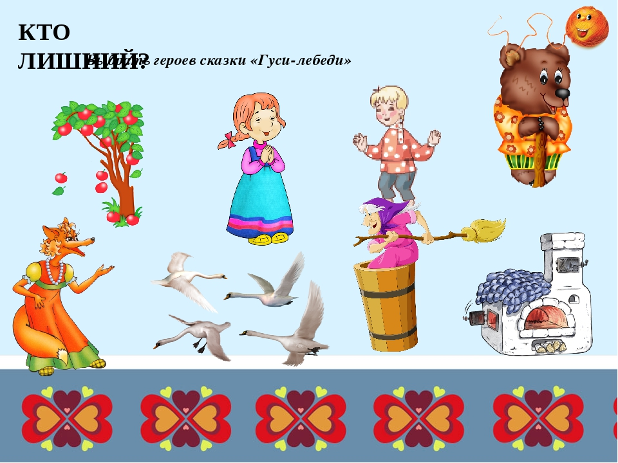

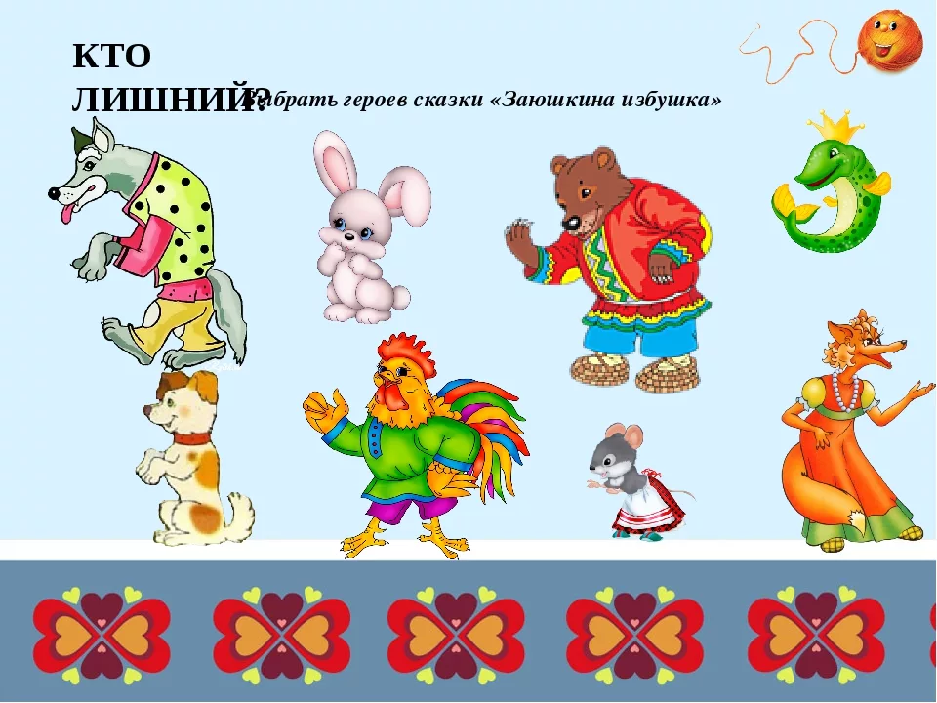

- Дидактическая игры «Расскажи сказку по картинке»
Цель: формировать умение пересказывать знакомую сказку с опорой на иллюстрации.
Оборудование: Сюжетные картинки к сказкам или серия сюжетных картинок
Ход игры: Воспитатель показывает ребёнку сюжетную картинку. Ребёнок называет сказку и описывает, что на ней изображено. При желании ребёнок может рассказать сказку полностью
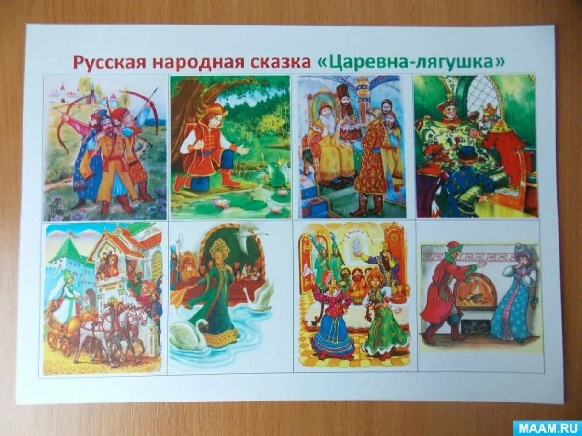

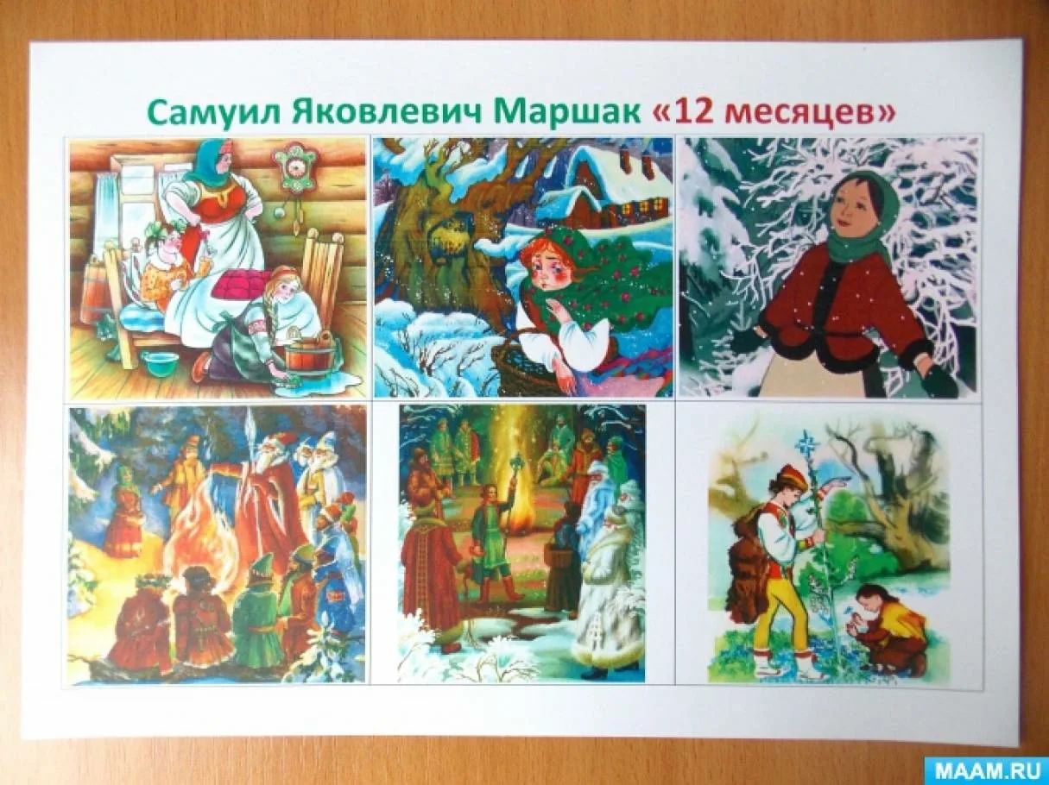

5. Настольно-печатная игра «Расколдуй сказку» (старший дошкольный возраст)
Дидактическая задача: развивать у детей интеллектуальные способности, умение использовать условные заместители (символы) реальных предметов
Игровое правило: По сигналу воспитателя начать «расколдовывать» сказку
Игровое действие: рассмотреть с детьми таблицы и объяснить, что злой волшебник заколдовал зверей из сказки: петушка превратил в круг, собачку в овал, ежика в крестик и т.д. Вначале воспитатель закрывает часть таблицы с условными знаками белой полосой. Дети должны вспомнить и нарисовать справа от каждой картинки соответствующий символ. Затем закрывает «заколдованных» животных и предлагает детям назвать их.
Когда задание будет выполнено можно с детьми сочинить небольшие сказки и записать их на карточки, заменив героев знаками. Ребенок «расколдовывает» свою сказку, подставляя нужный персонаж.

6. «Знаешь ли ты?» (Воспитывать интерес, развивать быстроту реакции, выдержку, дисциплинированность).
«Я себе возьму хоть корешки, а тебе отдам вершки».
Сказка «Мужик и медведь»
«Мамки – няньки! Собирайтесь, снаряжайтесь! Приготовьте мне мягкий белый хлеб, какой я ела у родного батюшки».
Сказка «Василиса Премудрая»
«Ты молодец: не хвастун, а храбрец».
Сказка «Заяц – хваста».
«Ишь, бородатый, и прыгнуть не сумел – всю разбрызгал».
Сказка «Лиса и козёл»
7. «Узнай героя сказки по описанию» (Воспитывать умение называть героя сказки по его характерным признакам, описаниям, воспитывать выдержку).
«Плотник, работник, хлебороб, мореход, стрелец, кузнец, певец»
Сказка «Семь Симеонов – семь работников»
«Такая красавица, что ни в сказке сказать, ни пером описать. Под косой месяц, на каждой волосинке по жемчужине».
Елена Прекрасная Сказка «Семь Симеонов – семь работников»
«…Такой птицы я никогда не видывала: и пёрышки – то какие красивые, и гребень – то какой – то красный, и голос – то какой звонкий!»
Петух Сказка «Петух да собака»
Была лягушкой, обернулась белой лебедью.
Василиса Премудрая Сказка «Царевна – лягушка»

8. «Назови героев сказки» (Учить детей отгадывать сказку по словам главного героя, а потом называть остальных героев сказки).
«Это простая ложка – Котова, это простая ложка – Петина, а это не простая, точёная, ручка золочёная, - моя. Никому её не отдам!»
Кот, петух, Жихарка. Сказка «Жихарка»
«Приходи, куманёк, приходи, дорогой! Уж как я тебя угощу!»
Лиса, Журавль. Сказка «Лиса и журавль»
«Давай, друг, зимовье строить! Я стану из леса брёвна носить да столбы тесать, а ты будешь щепу драть».
Бык, свинья, баран, петух, кот. Сказка «Зимовье»

9. «Кто где живёт» (закрепление знания русских народных сказок «Теремок» и «Зимовье», закреплять понятия «домашние, дикие животные»).
Надо расставить предложенных животных к теремку и зимовью.

10. «Назови сказку по главному герою» (развитие быстроты реакции, активности, самостоятельности мышления, учить называть сказку по персонажу).
Предлагаются изображения героев сказки, дети называют в каких сказках они встречаются. Например: петух – «Жихарка», «Заюшкина избушка», «Зимовье», «Кот, петух и лиса» и др.

11. «Расскажи сказку по иллюстрациям» (побуждать детей к пересказу знакомой сказки; создать условия для творческого самовыражения)
Дети раскладывают картинки по порядку и рассказывают содержание сказки.

12. «Расскажи сказку по героям» (побуждать детей к пересказу сказки).
Дети раскладывают героев сказки и пересказывают содержание сказки.

13. «Найди ошибку» (развитие внимания, восприятия, речи, учить видеть лишнего персонажа в знакомой сказке).
Дети называют, что изображено неправильно, из какой сказки иллюстрация.

14. Настольная игра «По дорогам сказок»
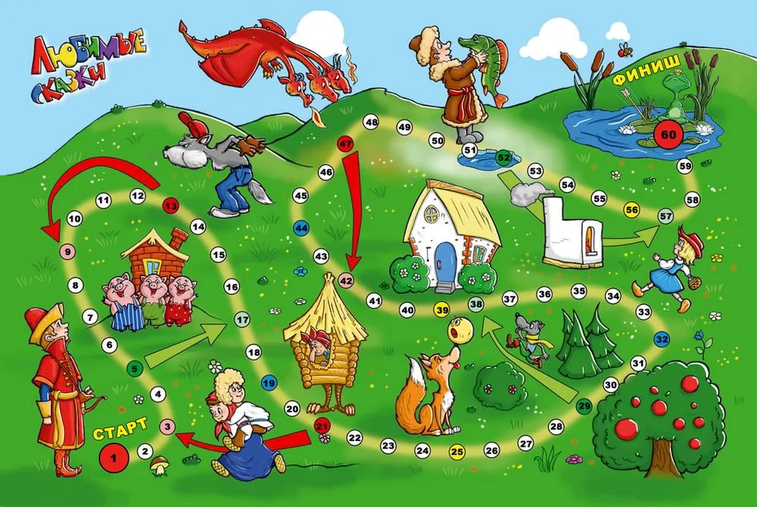

3.1. Работа с родителями
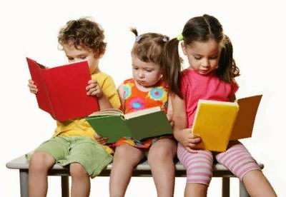
Подготовила Усольцева Е.А.
воспитатель МКДОУ Детский сад «Сказка» г. Игарки

Консультация для родителей
«Влияние сказки на речевое развитие детей»
Сказка входит в жизнь ребенка с самого раннего возраста, сопровождает на протяжении всего дошкольного детства и остается с ним на всю жизнь. Самое главное - сказки нужны не только для развлечения, но и для развития и обучения ребенка. Именно со сказки начинается его знакомство с миром литературы, с миром человеческих взаимоотношений и с окружающим миром в целом. Через сказку малыш получает свои первые представления о добре и зле, дружбе и предательстве, отваге и трусости. Именно сказки в доступной форме объясняют малышу, что такое хорошо и плохо.
Сказка учит жить. А иначе, зачем бы наши предки тратили драгоценное время на них? Зачем бы посвящали вечерние часы сказкам да отнимали детское внимание? И разве только дети были слушателями бабушки-сказительницы в семье? С не меньшим удовольствием и волнением погружались в мир волшебства и чудес взрослые члены семьи! Да и где еще можно почувствовать себя вдали от житейской суеты и трудностей, как не в хорошей сказке?
Сказки позволяют ненавязчиво и с интересом для детей проводить нравственные беседы, используя сюжеты сказок. Педагоги получают возможность заниматься коррекционной работой с конфликтными, тревожными детьми, с детьми с завышенной или, наоборот, заниженной самооценкой, эгоцентричными, а также неуверенными в себе.
Работа со сказками позволяет ребенку на вербальном и эмоциональном уровне осознать что такое «хорошо», и что такое «плохо», примерить на себя роль обидчика и обиженного, сильного и слабого, заботливого и равнодушного, примерить роль родителя, оценить свой поступок со стороны, а также позволяет ребенку иными глазами взглянуть на окружающий мир, близких людей. Черствость и невнимание ребенка к чувствам и переживаниям родителей, сверстников, воспитателей часто связаны не с особой черствостью в характере самого ребенка, а с отсутствием опыта сопереживания, с неумением вслушиваться в слова тех, кто его окружает.
Перевоплощаясь в сказочных героев, дети с большим энтузиазмом выполняют задания. Через сказки ребенок получает знания о мире, о взаимоотношениях людей, о проблемах и препятствиях, возникающих у человека в жизни. Через сказки ребенок учится преодолевать барьеры, находить выход из трудных ситуаций, верить в силу добра, любви и справедливости.
Велика роль сказки и в коррекции речевых нарушений у детей. В «сказочных» занятиях мало видимой работы над словом. Но есть работа невидимая, незаметная на первый взгляд. И именно она готовит почву для последующей коррекции речевых расстройств.
Большинство детей с нарушениями речи не умеют слушать и слышать, как звуки окружающего мира, так и тонкие различия в произношении тех или иных речевых звуков. Недостаточное чувство ритма и неумение согласовывать свои действия с действиями других, проблемы с дыханием, когда оно не свободное и плавное, а зажатое или прерывистое, — вот характерные особенности детей с нарушениями речи.
Речь не является отдельной обособленной функцией. Ее правильность и выразительность зависят от многих факторов. И улучшая что-то одно, мы совершенствуем работу всего организма в целом. Если мы добиваемся заметных результатов в работе над дыханием, слуховым или зрительным вниманием, в способности детей чувствовать и понимать других, то это неминуемо благотворно скажется и на речи. Если ослабленный, заторможенный ребенок приобретет уверенность в себе, то в более короткие сроки будет происходить и постановка, и автоматизация звуков; ребенок станет меньше уставать на занятиях, заметно активизируется его мышление, и он будет способен к усвоению большего объема информации, чем раньше.
Если ребенок приучается осознавать то, что он видит, слышит, ощущает, если он пытается определить характер того, что он чувствует, то его возросшая чувствительность очень помогает логопеду в такой, например, области, как развитие фонематического слуха.
Суть всех этих рассуждений одна: без сказки нет у ребенка ни мечты, ни волшебной страны, где сбываются все желания. Видеоиграми сыт не будешь, особенно если созданы они в чужой стране, где люди живут иными проблемами. И, побывав вместе с ребенком в сказочном мире, вступаем с ним в чудесный заговор, где смыкаются наши с ним миры – взрослый и детский. Мы возвращаемся из сказки с добычей, одухотворяющей будничную жизнь.
Привлекательность сказок в процессе развития личности ребенка можно объяснить следующими достоинствами:
- в сказках нет обучения и нравоучений;
- главный герой сказки не имеет определенного места действия, а значит, может быть везде;
- дети чувствуют себя защищенными, так как всегда добро побеждает зло;
- тайна и волшебство сказки расширяют границы возможного.
Любая сказка выполняет в развитии ребенка ряд функций:
- ознакомительную;
- коррекционно-развивающую (развивается мышление, воображение, память, внимание ребенка, мелкая моторика и координация движений рук; развивается речь, фонематический слух, артикуляционная моторика);
- интеграционную (ребенок включается в социальную среду)
Например, при чтении сказки можно спросить у ребенка: как дует ветерок? (вью-вью). Как дует ветер? (у-у-у). Как дрожат от холода? (в-в-в). Как жужжит шмель? (ж-ж-ж). Как рычит собака? (р-р-р).
С помощью сказки родители смогут развить у ребенка:
- умение слушать;
- умение познавать;
- умение сравнивать, сопоставлять;
- умение мыслить словами;
- связную речь;
- интерес к занятиям;
- внимание;
- память;
- воображение;
- эстетические чувства;
- чувство юмора
Но такой эффект возможен лишь в случае, когда малыш заинтересован и увлечен, поэтому выбирайте сказочные темы, подходящие для определенного возраста.
Детям 3-5 лет наиболее понятны и близки сказки о животных, о взаимодействии людей и животных. В данном возрасте дети идентифицируют себя с животными и могут легко перевоплощаться в них, копируя их манеру поведения. С 5 лет, ребенок начинает идентифицировать себя с человеческими персонажами – принцами, царевнами, богатырями, солдатами и т.д. С 5-6 лет дети предпочитают слушать и читать волшебные сказки.
Читающий или рассказывающий родитель, должен помнить некоторые правила:
- При рассказывании стараться использовать слова и жесты, которые вы должны запомнить и повторять при каждом новом пересказе. У детей хорошо развита непроизвольная память, и они часто требуют создать ту же обстановку, что в и первый раз.
- Разными интонациями и жестами «окрашивайте» положительные и отрицательные поступки участников рассказа, сказки.
- Рассказывая историю, делайте вид, что сами верите в неё.
- Один и тот же герой в разных рассказах и сказках должен иметь одни и те же качества. Так, кот не может быть сегодня храбрецом, а завтра – трусом. Лиса в сказках всегда хитрая.
- В сказках и рассказах должен быть смешной персонаж.
- Дети обожают победу слабого, но хорошего человека, животного над плохими силачами.
Сказка – это замечательное средство семейного общения и развития ребенка.
Она помогает установить доверительные отношения, развить речь ребенка и его
фантазию, познакомить с окружающим миром и научить общаться.
Читайте с детьми как можно больше, а главное поговорите, о чем прочитали!

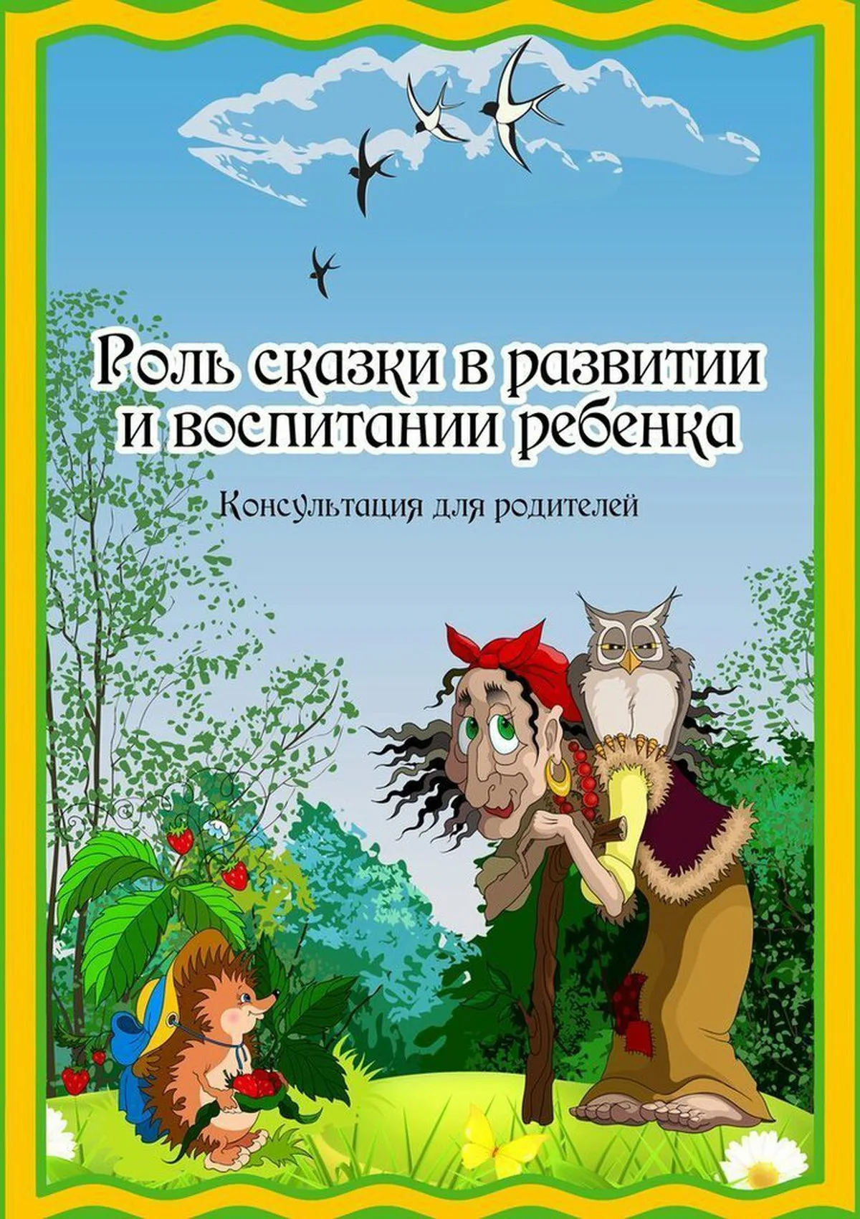

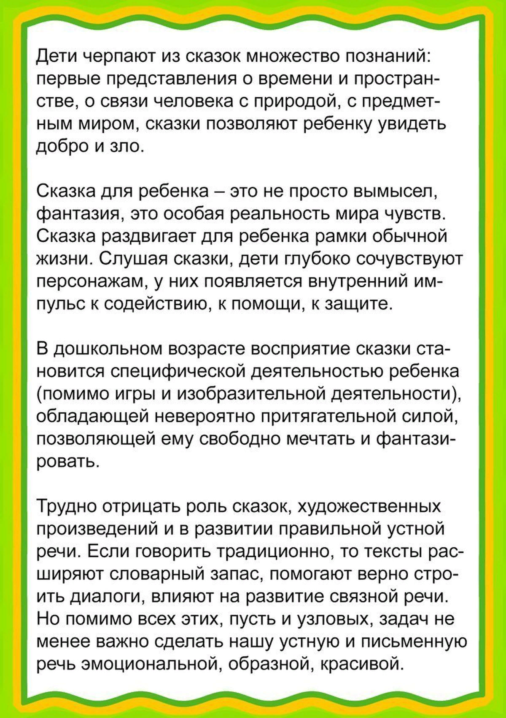

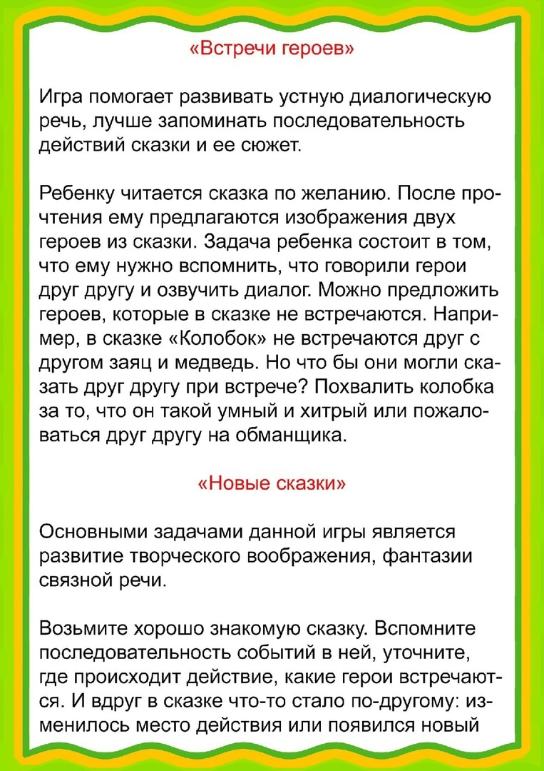

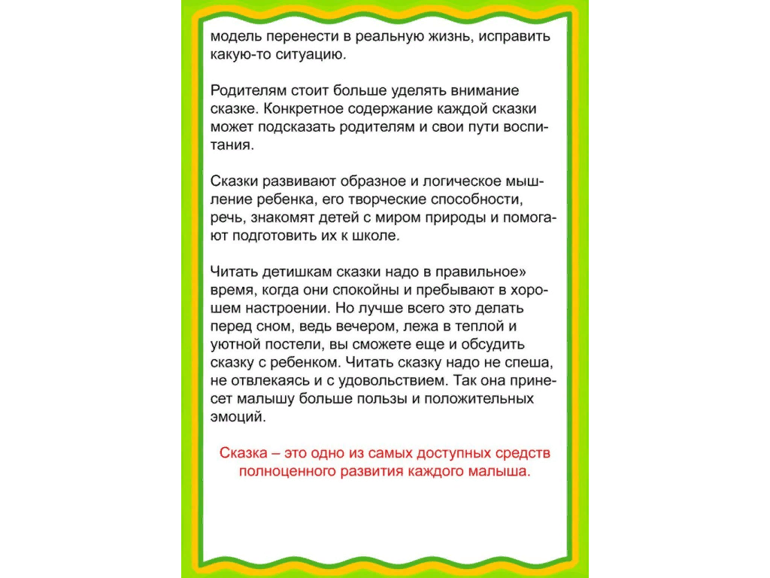

Заключение
В ходе использования методического пособия «Сказка как средство развития речи детей дошкольного возраста» были сделаны следующие выводы:
- В процессе практической деятельности было установлено, что дидактические игры с методическим пособием «Сказка как средство развития речи детей дошкольного возраста», является эффективным средством развития речи детей старшего дошкольного возраста и способствует улучшению качества развивающей предметно-пространственной среды в группе.
- Работая над проблемой связной речи на занятиях по русским народным сказкам, мы пришли к выводу, что планомерное, систематическое использование русских народных является эффективным средством развития связной речи. Русские народные сказки обеспечивают высокую эффективность в работе по развитию связной речи детей, поскольку раскрывают перед ними меткость и выразительность языка, показывают, как богата родная речь юмором, живыми и образными выражениями. Присущая необычайная простота, яркость, образность, особенность повторно воспроизводить одни и те же речевые формы и образы заставляют выдвигать сказки как фактор развития связной речи детей первенствующего значения. Из сказки ребенок узнает много новых слов, образных выражений, его речь обогащается эмоциональной и поэтической лексикой. Сказка помогает детям излагать свое отношение к прослушанному, используя сравнения, метафоры, эпитеты и другие средства образной выразительности.
- Данная работа будет полезна для педагогов-практиков, которые хотят оптимально и эффективно развивать связную речь детей.

Список используемых источников
- Артемова, Л.В. Театрализованные игры дошкольников [Текст] / Л.В.Артемова.- М.: Просвещение, 2015. –127с.-150000 экз.- ISBN 5-09-001627-5.
- Зинкевич-Евстигнеева Т.Д.Формы и методы работы со сказками.- СПб.: Речь, 2016.
- Борякова Н.Ю., Соболева А.В., Ткачева В.В. Практикум по развитию мыслительной деятельности у дошкольников: Учебно-методическое пособие для логопедов, воспитателей и родителей. / Под ред. проф. Т.Б. Филичевой. — М.: "Гном-Пресс", 2000. — 64 с.
- Карпинская, Н.С. Художественное слово в воспитании детей [Текст] / Н.С.Карпинская.– М.: Педагогика, 2012.-400с.-300000экз.
- Гербова В.В. Занятия по развитию речи в старшей группе детского сада: пособие для воспитателя детского сада/В.В. Гербова. – М.: Просвещение, 1984.- 207с.
- Интернет-ресурс: http://tmndetsady.ru/metodicheskiy-kabinet/news14540.html
- Интернет-ресурс: https://www.maam.ru/detskijsad/metodicheskoe-posobie-razvitie-rechevoi-i-poznavatelnoi-aktivnosti-detei-cherez-skazki.html

